Travail à réaliser avec le logiciel Anagène
- Ouvrir le logiciel anagène :
Sur le « Bureau » aller dans « Logiciel SVT » et double cliquer sur « Anagène » (le logiciel peut éventuellement se trouver dans le dossier « génétique »)
- Ouvrir un fichier sur anagène :

- Cliquer sur « Fichier » « Ouvrir »,
- Sélectionner le fichier que vous venez de télécharger et cliquer sur « Ouvrir »
Le fichier ouvert contient la séquence du gène sépia d'une drosophile aux yeux rouges et la séquence du gène sépia d'une drosophile aux yeux sombres
- Comparer les séquences du gène sépia chez les 2 drosophiles :
1) Sélectionner les 2 séquences que vous devez comparer (les séquences sélectionnées doivent apparaitre sur fond blanc) :

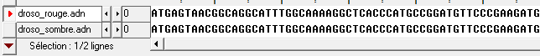
2) Cliquer sur l’icône se trouvant dans la barre des tâches
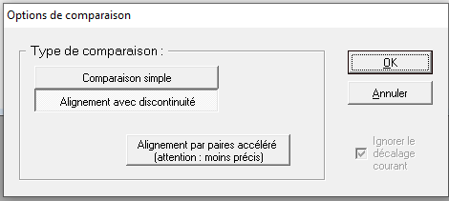
Cliquer sur OK
3) Choisir la comparaison « alignement avec discontinuité »

- Identifier les ressemblances et les différences entre les deux séquences :
Utiliser le curseur pour se déplacer le long de la séquence

Curseur

Lecture des résultats de la comparaison :
- Un tiret haut (-) indique que les nucléotides sont identiques sur les 2 séquences
- A, T, C, G : indique le remplacement d’un nucléotide par un autre
- Un tiret bas ( _ ) indique qu’il manque un nucléotide

Dénombrer précisément le nombre de nucléotides différents et leur position dans la séquence génétique (utiliser l'échelle pour localiser les différences)
A l'aide du doc 4, identifier la nature des différences observées entre la séquence du le gène sepia des drosophiles aux yeux rouges et la séquence du le gène sepia des drosophiles aux yeux sombres.

